1. PISNO OCENJEVANJE ZNANJA – BESEDA (značilnosti)
Ime in priimek: _______________________, letnik: 2.___
Št. točk: ______/60 ______% Ocena: ______________
Lestvica: 50-63% (2) 64-77% (3) 78-89% (4) 90-100& (5)

Preberite besedilo v okvirju, nato rešite naloge v nadaljevanju. Število točk pri posamezni nalogi ni nujno enako številu odgovorov.
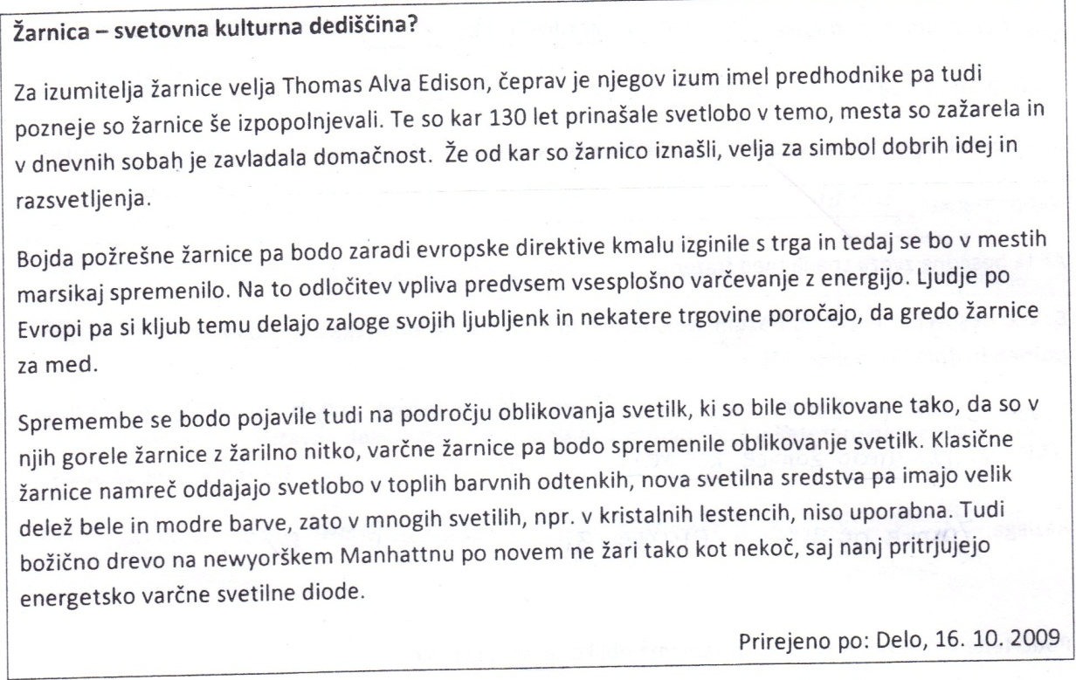
1. Katere trditve se nanašajo na izhodiščno besedilo? Podčrtajte jih. (3)
Izhodiščno besedilo je javno/zasebno/dvogovorno/neumetnostno/strokovno/publicistično/pozivno/prikazovalno.
2. Obkrožite črko pred trditvama, ki ustrezata vsebini besedila. (2)
a) Oblikovalci svetil bodo pogrešali klasične žarnice.
b) Varčne žarnice oddajajo toplo svetlobo.
c) Povod za evropsko direktivo je v varčevanju z elektriko.
č) Varčne žarnice gredo težko v promet.
3. Kakšne spremembe prinašajo nova svetilna sredstva? Odgovorite v eni ali več povedih. (3)

4. Besedno zvezo klasična žarnica v besedilu nadomeščajo različni izrazi – požrešna žarnica, svetilno sredstvo, žarnica z žarilno nitko, varčna žarnica. V katerem pomenskem razmerju so ti izrazi? Na črte zapišite ustrezno besedno zvezo. (4)
Nadpomenka: ________________________________________
Podpomenka: ________________________________________
Protipomenka: _______________________________________
Slog. zaznamovana sopomenka: __________________________
Slog. nezaznam. sopomenka: ____________________________
5. V besedilu poiščite nadpomenko besedni zvezi svetilna dioda in obkrožite ustrezen odgovor. (2)
Nadpomenka: __________________________
Ali ta besedna zveza spada med frazeme? DA NE
6. V 2. odstavku se nahaja frazem. Izpišite poved s frazemom in le-tega podčrtajte, razložite njegov pomen in določite obliko. (4)
Poved:

Razlaga:

Podčrtajte ustrezno: Navedeni frazem ima obliko rekla/rečenice.
7. S katerim frazemom lahko izrazimo situacijo, da je nekdo dobil idejo ali predlog oz. da je našel rešitev? Frazem naj vsebuje besedo, ki sodi skupaj z izrazom svetloba v besedno družino. (2)

8. Iz besedila izpišite poljubni dve besedni družini z najmanj tremi besedami (besed ne ponavljajte). Pripišite jima izhodiščni koren. (2+2)
1. besedna družina s korenom ____________: _____________________________________________
2. besedna družina s korenom: ___________: _____________________________________________
9. Besede direktiva, varčevanje, trgovina, simbol, Manhattan razvrstite na ustrezna mesta. (3+1)
Prevzeta beseda:
Netvorjenka:
Tujka:
Podčrtajte ustrezen sopomenski izraz za direktiva: direktorica, uredba, napotek, neposrednost.
10. Dopolnite preglednico. (12)
Tvorjenka | Skladenjska podstava | Vrsta obrazila | Vrsta tvorjenje
domačnost

 | tak, ki je iz kristala
Newyorčan

belo-modra

11. Poimenujte vse sestavne dele (morfeme) tvorjenke vrvohodec. Po katerem besedotvornem postopku je nastala? (4)
Deli:

Besedotvorni postopek: ___________________________
12. Razvrstite prevzete besede glede na stopnjo prevzetosti:
trgovina, ad hoc, Thomas, lestenec, energija, žarnica. (4)
Sposojenka:
Tujka:
Citatna beseda:
Pojasnite razliko med tujkami in citatnimi besedami.

13. Glagola žurati ne najdemo v slovarjih, samostalnik, iz katerega je izpeljan, pa. Oglejte si slovarska sestavka in odgovorite na vprašanja.
A) 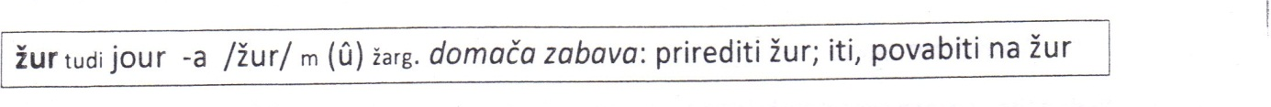

B) 9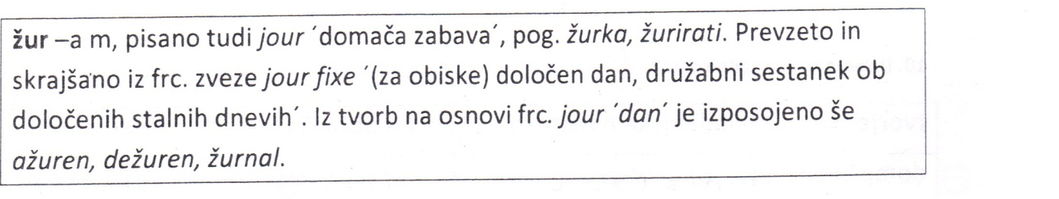
a) Iz katerega slovarja sta sestavka? (2)
A) ___________________________ B) _________________________________
b) Ob besedi žur v prvem sestavku stoji kvalifikator za slogovno zaznamovanost. Ali je oznaka ustrezna? Pojasnite svoj odgovor. (2)
DA NE
Pojasnilo:

c) Iz katerega jezika izhaja iztočnica in kaj pomeni v izvirniku? (2)
_________________________ __________________________________________________
č) Ali je v povedi Na Manhattnu bodo mladi žurali ob šibkem sloju led diod uporabljen glagol izpeljan pravilno? Pojasnite svoj odgovor. (2)
DA NE
Pojasnilo:

e) Poved zapišite s slogovno nezaznamovanim glagolom. (2)

14. Za katero pomensko razmerje gre v zadnji povedi sestavka B? Pripišite še dve besedi, ki smiselno sodita v skupino. (2)

